Структурный компонент проекта |  | Содержание проекта
Актуальность |  | Вопрос о формировании основ безопасности жизнедеятельности является актуальным. Неопределенность современной окружающей среды требует не только высокую активность человека, но и его умения, способности адекватного поведения. Дошкольный возраст – период впитывания, накопления знаний. Успешному выполнению этой важной жизненной функции благоприятствуют характерные способности детей этого возраста: повышенная восприимчивость, впечатлительность, наивно-игровое отношение ко многому из того, с чем они сталкиваются. И здесь важна роль педагога, который подбирая правильные методы и приемы, вводит ребенка в социальный мир. Безопасность - это не просто сумма усвоенных знаний, а умение правильно вести себя в различных ситуациях.
Цель |  | Формирование у детей навыков безопасного поведения, умения адекватно действовать в неординарных ситуациях.
Задачи |  | - 1. Формировать навыки безопасного поведения в различных ситуациях дома, на улице, в общественных местах, в природе;  - 2. Закреплять правила дорожного движения и практические навыки поведения в условиях игрового пространства;  - 3. Содействовать осознанию каждым ребёнком безопасной жизнедеятельности;  - 4. Обучать детей применять свои знания в конкретных ситуациях.
Календарный план |  | Этап проектирования | Задача | Содержание | Сроки | Планируемый результат | Ответственный
 |  | Подготовительный | Изучить методические пособия, составить план работы. | Разработка плана реализации проекта;  Подборка иллюстративного материала;  Подборка, игр, загадок, песен, произведений художественной литературы, мультфильмов по теме;  Подготовка материала для изобразительной деятельности;  Подбор художественной и познавательной литературы для чтения детям.  Подготовка к реализации проекта | 23.11.2020 | 1.У детей сформированы представления безопасного поведения в различных ситуациях дома, на улице, в общественных местах, в природе;  2. Имеются устойчивые знания о правилах дорожного движения и практические навыки поведения в условиях игрового пространства.  3. Дети имеют представления о средствах и способах пожаротушения.  4. У детей развивается и совершенствуется стремление к безопасной жизнедеятельности. | Воспитатели
 |  | Практический | Продолжать ознакомление детей с электричеством, электроприборами; закреплять правила осторожного обращения с электричеством, предостерегать от несчастных случаев.  Объяснить ребёнку, что приятная внешность незнакомого человека не всегда означает его добрые намерения.  Закрепить умение вызвать пожарную (скорую, полицейскую) машину по телефону  Учить детей называть средства пожаротушения: огнетушитель, песок, вода и т.д.  Закрепление знаний и умений, на основе которых ребята смогут развить сюжетную, творческую игру; развитие интереса к игре; формирование положительных взаимоотношений между детьми; воспитание у детей уважения к людям разных профессий и желание оказывать помощь другим.  - Развивать мелкую моторику, формировать интерес к лепке, совершенствовать умение скатывать пластилин между ладонями круговыми движениями; уметь вдавливать, оттягивать для получения необходимой формы.  Продолжать знакомить с круглой, овальной формой, уметь передать их в рисунке, закрепить цвета, продолжать учить раскрашивать аккуратно, не выходя за края, развивать мелкую моторику рук.  Закреплять умение отвечать на вопросы в ходе обсуждения произведения  Закреплять правила дорожного движения; учить применять свои знания на практике; пропаганда правил дорожного движения среди детей дошкольного возраста.  Познакомить детей с произведениями различных авторов; учить выделять из текста главный смысл, воспитывать чувство безопасности. | Обучающий комплекс мультфильмов «Уроки осторожности» с тетушкой Совой и домовёнком Непослухой.  Просмотр мультфильма:  «Кошкин дом». Эта развлекательно-обучающая программа с мультфильмами в простой и доступной форме с помощью сказочных персонажей легко и быстро расскажет и покажет детям об основах безопасности жизни и поможет избежать многих опасных ситуаций!  Познавательное развитие  Рассматривание познавательных плакатов и иллюстраций:  «Правила маленького пешехода», «Безопасность в быту», «Правила поведения в лесу», «Пожарная безопасность».  Целевые прогулки по территории детского сада. Закреплять знания о правилах безопасности в быту, в лесу, на улице.  Социально-коммуникативное развитие  Беседы:  «Правила дорожного движения достойны уважения»  «В мире опасных предметов»  «Внешность человека может быть обманчива»  Ситуация «Что делать если…»  Дидактические игры:  «Знакомый, свой, чужой», «Можно-нельзя», «Светофор»,  «Что пригодиться при пожаре», «Четвёртый лишний».  Сюжетно - ролевые игры:  «Пешеходы», «Больница»,  «Мы — пожарные», «Автобус»  Речевое развитие  Загадывание загадок:  «Опасные предметы в доме»,  «Бытовые приборы», «Дорога»  «Загадки-отгадки»  Описательный рассказ о транспортном средстве «Пожарная машина».  Уточнение и закрепление у детей представлений об опасных предметах в доме, бытовых предметах, о помощниках на дороге, о пожароопасных предметах; развивать логическое мышление, внимание, память.  Учить составлять рассказ о транспортных средствах.  Физическое развитие  Подвижные игры  «Цветные автомобили», «С кочки на кочку»,«Кто быстрее подаст сигнал», «Стоп», «Юные спасатели», «Светофор»,«Попади в цель».  Художественно-эстетическое развитие  Лепка:  «Пожарная лестница»  Рисование:  «Огонь друг – огонь враг»  «Светофор»  Чтение художественной литературы:  Сказка «Огонь друг – огонь враг», «Торопливый ножик»; Л. Толстой «Пожарные собаки», К.Чуковский «Путаница», Ш.Перро «Красная шапочка», Волк и семеро козлят», С.Маршак «Сказка о глупом мышонке».  С родителями:  Папка-передвижка  «Безопасность детей в детском саду»  Буклеты для родителей «Безопасность ребенка дома», «Правила пожарной безопасности»  Расширять педагогическую грамотность родителей по вопросам безопасного поведения. | 24.11-26.11.2020 |  | Воспитатели
 |  | Заключительный |  | Обобщение результатов работы в различной форме, их анализ, выводы, составление рекомендаций.  Организация выставки творческих работ «Безопасность глазами детей» |  | Вывод: В ходе подготовки и реализации проекта у детей сформировались представления безопасного поведения в различных ситуациях дома, на улице, в общественных местах, в природе. Отмечаются знания о правилах дорожного движения и практические навыки поведения в условиях игрового пространства. Дети имеют представления о средствах и способах пожаротушения, имеют знания о пожароопасных предметах, о правилах поведения при пожаре. Данный проект позволил сделать процесс приобщения детей к правилам безопасности более интересным, доступным, значимым. | Воспитатели
Условия реализации проекта | - Материально-технические: использовать образовательное пространство группы и детского сада.  - Информационные: методический инструментарий(картотека игр, конспекты занятий, бесед, собраний).  - Кадровые: воспитатель, дети средней группы, родители воспитанников.
Наименование проекта «В стране безопасности»

В стране безопасности
Краткосрочный познавательный творческий проект в средней группе №4 «Золотой петушок».

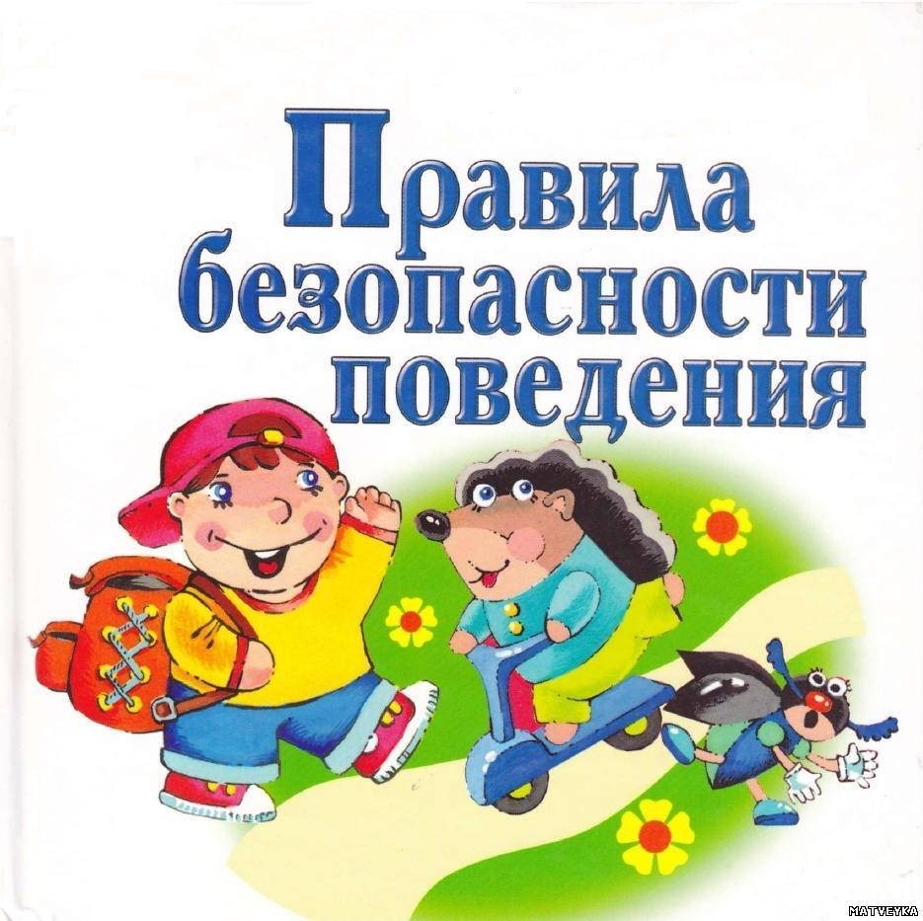

Воспитатель:
Дорофеева О.Д.

